

Master draaiboek speurtocht

speuren en overleven

Klas: 1SD | Sportkunde | 20-04-2022

# Voorwoord

In het derde en vierde kwartiel van het eerste school jaar van Sportkunde. Moeten wij gezamenlijk met de klas een event organiseren voor de andere sportkunde 1ste jaar. We begonnen met een onderwerp kiezen, wij kwamen uit op speuren en overleven. Met dit onderwerp gingen we aan de slag. De groep werd verdeeld in een team waar je een gedeelte mee moest organiseren.

Bij een event horen ook activiteiten. Wij wilden graag met iedereen een speurtocht geven. Daarbij hebben we ook teams gemaakt om tussendoor activiteiten te geven. Zo had je dus een activiteiten team en een event team. Bij de activiteiten hebben wij nagedacht met het onderwerp. Zo zijn we bijvoorbeeld op vissen, brug bouwen en broodje bakken gekomen. Hopelijk gaan we hiermee een leuke dag te gemoed.

We hebben hard gewerkt met iedereen om er een mooi event van te maken. Hopelijk gaat alles goed en word het onvergetelijk voor de medestudenten. Belangrijk aspect van ons is dat de afsluiting goed is en dat het een gezellige dag wordt.

Inhoud

Voorwoord 1

Algemene informatie 3

Adressen 3

Globaal tijdschema 4

Locatie 6

Entreeprijzen 7

Eventteam 8

**Projectteam Evenementmanagement:**  8

**Projectteam Logistiek:**  8

**Projectteam Promotie:**  8

**Projectteam Decoratie & Techniek:**  8

**Projectteam Veiligheid:**  8

**Projectteam Catering:**  8

Aanwezigheid eventteam 9

Belangrijke telefoonnummers 10

Vrijwilligersplan: 10

Programma 11

Taken per onderdeel 12

Materialenlijst 26

Veiligheid 27

Flyer 30

Overige informatie 31

# Algemene informatie

## Adressen

Opdrachtgever:

* Marinka Schotman

Adres: Campus 2, 8017 CA Zwolle

Telefoon nummer: 06 22180365

Organisator:

* Marith van de Steeg

Adres: Renswoudsestraatweg 26, 6741 MG Lunteren

Telefoon nummer: 06 40468371

* Tirzah Willebrandts

Adres: Tjariet 42, 8032 LM Zwolle

Telefoon nummer: 06 28954588

* Gijs Venema

Adres: Groenlingweg 6, 7331 EC Apeldoorn

Telefoon nummer: 06 37274612

* Leon Vos

Adres: Zuideropgaande 102, 7913 TP Hollandseveld

Telefoon nummer: 06 31514322

Locatie:

* Bos Hattem,

Adres: Molecaten 7, Hattem

* De Leemcule,

Adres: Leemculeweg 1, Hattem

* Scouting trijsberg,

Adres: Oranje Nassaulaan 14, 8051 PB Hattem

## Globaal tijdschema

Opening en sluiting.

We starten bij de bushalte in groepen van ongeveer 15 personen. Deze groepen komen een half uur na elkaar aan bij de bushalte. Hier staan Jimmy, Stan en Luuk om de groep op te wachten. Zij leggen uit wat de bedoeling is. Hierna starten de groepen de speurtocht.

De deelnemers worden ontvangen bij de haven. Eerst wordt er een kleine introductie gegeven over wat we gaan doen en wat er verwacht wordt van de deelnemers.

Bij de haven worden de deelnemers na de introductie doorverwezen naar de eerste activiteit: vissen.

Na het behalen van de activiteit krijgen den deelnemers de eerste coördinaten om de rest van de speurtocht te gaan afleggen.

De speurtocht heeft als eindpunt de scouting. Hier wordt de laatste activiteit gegeven. Dit is een activiteit ter afsluiting. We gaan een vuurtje maken en broodjes bakken. Als ze hier aankomen hebben ze een wauw moment. Het is leuk versierd, en ze kunnen heerlijk uitrusten na een lange speurtocht, onder het genot van een drankje.

|  |  |  |  |
| --- | --- | --- | --- |
| Tijd: | Locatie | Personen | Benodigdheden / werkzaamheden |
| 8:45 | Zwolle | Team logistiek | Brengt materialen naar Hattem |
| 9.30 aanwezig opbouwen locatie | Hattem | Iedereen | Ieder zet zijn eigen spullen klaar voor de activiteit |
| Start speurtocht 10.00 | Hattem startlocatie | Eerste groep deelnemers (team speurtocht) | Uitleg aan de groep over de speurtocht |
| 10.30 | “ | Tweede groep deelnemers (team speurtocht) | “ |
| 11.00 | “ | Derde groep deelnemers (team speurtocht) | “ |
| 11.30 | “ | Vierde groep deelnemers (team speurtocht) | “ |
| 12.00 | “ | Vijfde groep deelnemers (team speurtocht) | “ |
| 12.30 | “ | Zesde groep deelnemers (team speurtocht) | “ |
| 13.00 | “ |  | Alle groepen zijn van start, als de laaste groep is geweest kan het activiteiten team hun onderdeel alvast opruimen |
| 14.00 | “ eindlocatie | Groep 1, afsluiting bij vuur onderdeel. EM aanwezig (Tirzah) | Afsluiten speurtocht voor de eerste groep |
| 14.30 | “eindlocatie | “ |  |
| 15.00 | “eindlocatie | “ |  |
| 15.30 | “eindlocatie | “ |  |
| 16.00 | “eindlocatie | “ |  |
| 16.30 | “eindlocatie | “ |  |
| 17.00 | “ | Iedereen | Afsluiten en opruimen van onderdeel |

# Locatie

We starten vanaf Hattem centrum. De eerste activiteit vindt plaats bij de jachthaven achter de parkeerplekken. Als de activiteit goed gaat krijgen de studenten een hint naar de volgende locatie. Zo verloopt de hele speurtocht. We kunnen daarom ook niet de verdere locaties prijsgeven. Dit moeten de studenten zelf uitzoeken.

Bereikbaarheid:

Bus: Vanaf station Zwolle. Bus 203.

* Opstappen in de bus 203. Richting Apeldoorn via Hattem/Heerde
* De volgende bushaltes zijn er voordat je moet uitstappen.

Halte Koningin Wilhelminastraat, Zwolle

Halte Oranje Nassaulaan, Zwolle

Halte Het Engelse Werk, Zwolle

Halte Ijsselbrug (richting Hattem), Hattem

Halte Noord, Hattem

* De volgende halte is Halte Centrum, Hattem. Dit is waar verzocht wordt om uit te stappen
* Vervolgens wordt er gelopen naar het 1e onderdeel (vissen).

Auto: Vanaf Windesheim is het 10 minuten met de auto, 6 kilometer.

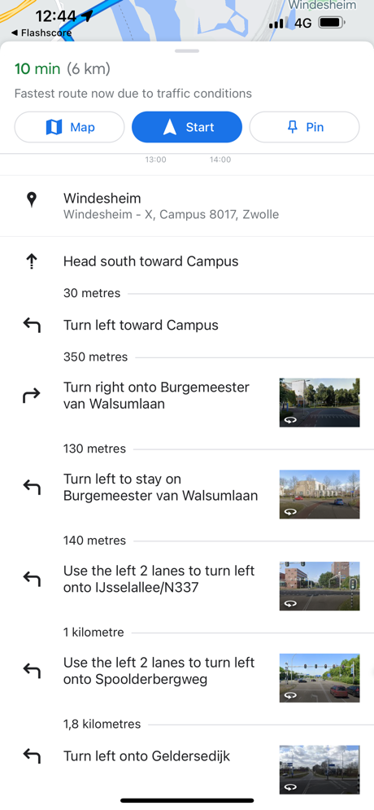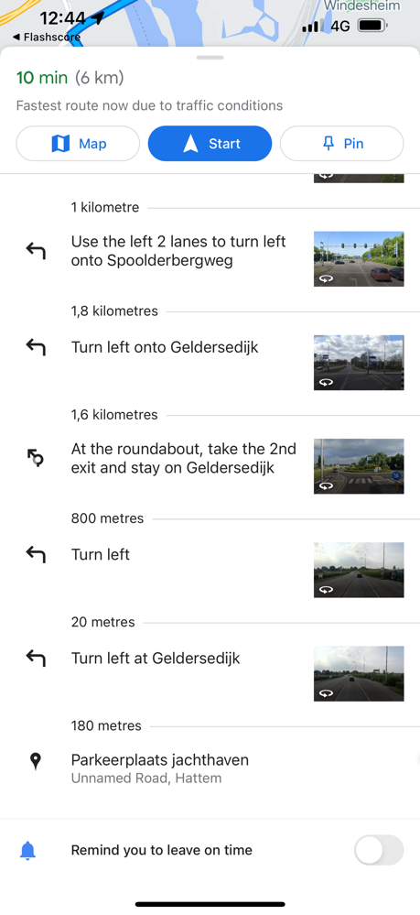

## Entreeprijzen

Deelname aan dit event is kosteloos, iedereen kan eraan deelnemen.

## Eventteam

Leden van het eventteam, ingedeeld per projectteam

### **Projectteam Evenementmanagement:**

Marith van de Steeg (event manager) – [marith.van.de.steeg@windesheim.nl](mailto:marith.van.de.steeg@windesheim.nl)   (06-40468371)

Tirzah Willebrandts (event manager) – [tirzah.willebrandts@windesheim.nl](mailto:tirzah.willebrandts@windesheim.nl)   (06-28954588)

Leon Vos – [leon.vos1@windesheim.nl](mailto:leon.vos1@windesheim.nl)  (06-31514322)

Gijs Venema – [gijs.venema@windesheim.nl](mailto:gijs.venema@windesheim.nl)  (06-37274612)

### **Projectteam Logistiek:**

Dan de Jonge (groepsleider) – [dan.de.jonge@windesheim.nl](mailto:dan.de.jonge@windesheim.nl)  (06-27317652)

Sven van der Feen – [sven.van.der.feen@windesheim.nl](mailto:sven.van.der.feen@windesheim.nl)   (06-11785499)

Jimmy Barnhoorn – [jimmy.barnhoorn@windesheim.nl](mailto:jimmy.barnhoorn@windesheim.nl)   (06-20653559)

Luca van der Ent – [luca.van.der.ent@windesheim.nl](mailto:luca.van.der.ent@windesheim.nl)   (06-11112666)

### **Projectteam Promotie:**

Twan Rens (groepsleider) – [twan.rens@windesheim.nl](mailto:twan.rens@windesheim.nl)  (06-24846736)

Stan Diderik – [stan.diderik@windesheim.nl](mailto:stan.diderik@windesheim.nl)  (06-43654039)

Gijs Hulleman – [gijs.hulleman@windesheim.nl](mailto:gijs.hulleman@windesheim.nl)   (06-22827824)

Neline Lugtenburg – [neline.lugtenburg@windesheim.nl](mailto:neline.lugtenburg@windesheim.nl)   (06-516740810)

### **Projectteam Decoratie & Techniek:**

Milou Klein Brinke (groepsleider) – [milou.klein.brinke@windesheim.nl](mailto:milou.klein.brinke@windesheim.nl)   (06-81992221)

Yaron Groot – [yaron.groot@windesheim.nl](mailto:yaron.groot@windesheim.nl)   (06-40321704)

Luuk Breukers – [luuk.breukers.breukers@windesheim.nl](mailto:luuk.breukers.breukers@windesheim.nl)   (06-48070795)

### **Projectteam Veiligheid:**

Rens van Doorn (groepsleider) – [rens.van.doorn@windesheim.nl](mailto:rens.van.doorn@windesheim.nl)  (06-53611706)

Jos van Wijk – [jos.van.wijk@windesheim.nl](mailto:jos.van.wijk@windesheim.nl)   (06-10628163)

Vincent Theunissen – [vincent.theunissen.theunissen@windesheim.nl](mailto:vincent.theunissen.theunissen@windesheim.nl)   (06-48660592)

### **Projectteam Catering:**

Marijn de Goede (groepsleider) – [marij.de.goede@windesheim.nl](mailto:marij.de.goede@windesheim.nl)   (06-36424816)

Tom Hijmissen – [tom.hijmissen.hijmissen@windesheim.nl](mailto:tom.hijmissen.hijmissen@windesheim.nl)   (06-39543228)

## Aanwezigheid eventteam

|  |  |  |  |
| --- | --- | --- | --- |
| Datum &Locatie | Tijden | Taak | Teamlid |
| 17 mei 2022  Zwolle | 9.00 | Vervoeren materialen naar Hattem | **Team logistiek**   * Dan * Sven * Jimmy * Luca |
| Hattem | 9:30 | Opzetten van activiteit/voorbereiden | **Team vissen**   * Gijs H * Gijs V * Sven * Rens |
| “ | 10:00  10:30  11:00  11:30  12:00  12:30 | Aankomst deelnemers.  Uitleg geven over de speurtocht | **Team vissen**   * Gijs H * Gijs V * Sven * Rens |
| “ | 10:00 | Opzetten van activiteit/voorbereiden | **Team Vlotvaren**   * Twan * Luca * Marith |
| “ | 10:15 | Opzetten van activiteit/voorbereiden | **Team parcours**   * Neline * Marijn * Luuk |
| “ | 10: 45 | Opzetten van activiteit/voorbereiden | **Team archery tag**   * Leon * Yaron * Dan |
| “ | 11.00 | Opzetten van activiteit/voorbereiden | **Team vuur maken**   * Jos * Tom * Milou * Tirzah |
| “ | ~14:00  ~14:30  ~15:00  ~15:30  ~16:00  ~16:30 | Deelnemers komen aan bij de scouting.  Afsluiting | **Team vuur maken**   * Jos * Tom * Milou * Tirzah |
| “ |  | Nadat de laatste groep geweest is ruim je je eigen activiteit op. | **Iedereen** |
| “ | 17:00 | Terrasje pakken! | **Iedereen 😊** |

## Belangrijke telefoonnummers

Bij noodongevallen kunt u deze nummer gebruiken, bij een spoedgeval ook bellen maar eerst **112** bellen als dit nodig is!!

Event managers:

* Marith van de Steeg, 06-40468371
* Tirzah Willebrandts, 06-2895458

## Vrijwilligersplan:

Onze vrijwilligers bestaan vooral uit onze klas. Wij hebben deze onderverdeeld in verschillende groepen:

- Logistiek

- Catering

- Veiligheid

- Promotie

- Eventmanagement

- Decoratie

Dit hebben wij gedaan zodat we de boel goed konden verdelen. Verder hebben we voor de activiteiten ook groepjes gemaakt. We zijn uitgekomen op 5 activiteiten en een speurtocht team.

Buiten onze klas hebben we een scouting gevraagd of ze ons van hulp kunnen zijn. Zodat we hun locatie mogen gebruiken. Verder hebben wij verder geen vrijwilligers nodig of gevraagd.

# Programma

|  |  |  |  |  |
| --- | --- | --- | --- | --- |
| Deelnemers | Tijdstip | Locatie | Activiteit | Wie? |
| Groep 1 | 10.00 | Hattem, startlocatie bushalte | Start van de speur/overleef tocht | Ontvangst door activiteitenteam visssen |
| Groep 2 | 10.30 |  | Start van de speur/overleef tocht | Ontvangst door activiteitenteam visssen |
| Groep 3 | 11.00 |  | Start van de speur/overleef tocht | Ontvangst door activiteitenteam visssen |
| Groep 4 | 11.30 |  | Start van de speur/overleef tocht | Ontvangst door activiteitenteam visssen |
| Groep 5 | 12.00 |  | Start van de speur/overleef tocht | Ontvangst door activiteitenteam visssen |
| Groep 6 | 12.30 |  | Start van de speur/overleef tocht | Ontvangst door activiteitenteam visssen |
| Groep 1,2,3,4,5 en 6 | 14.00-17.00 | Eindlocatie van de speurtocht | Einde van de dag |  |

# Taken per onderdeel

|  |  |
| --- | --- |
| ***A*ctiviteit: (Naam)** | **Speurtocht** |
| **(Typering/’subtitel’)** |  |
| ***A*rrangement:** | |
| Doelgroep | **Sportkunde 1ste jaars** |
| Aantal deelnemers (min./max.) | **60 deelnemers** |
| Benodigde ruimte/accommodatie | **Omgeving Hattem** |
| *De Route.* | |
| Coördinaten | 52.4770283, 6.0688430 – Start en activiteit Vissen |
| 52.4743147, 6.0671516 – Brug bouwen |
| 52.4649436, 6.0603120 - Parkour |
| 52.461450, 6.055388 – Archery Tack |
| 52.45691, 6.04772 – Scouting afsluiter |
| De opdracht  *(wat moeten de deelnemers doen?)* | Het is aan de deelnemers de taak om via de toegekregen coördinaten op zoek te gaan naar de volgende locatie waar ze een activiteit hebben. |
| ***R*egels** | Blijf met je groepje bij elkaar |
| ***D*oel van de activiteit** | Aan het eind van de dag moet ieder deelnemer het gevoel hebben gehad dat hij heeft moeten speuren naar locaties en doordat de wandeling je door verschillende omstandigheden brengt moet je daar ook mee om gaan. |
| ***E*xtra’s**  **(uitbreidingen/varianten..)** | We kunnen nog het voorwerp veranderen die moet worden weg gewerkt. |

|  |  |
| --- | --- |
| ***A*ctiviteit: (Naam)** | **Vissen** |
| **(Typering/’subtitel’)** | **Binnen hengelen** |
| ***A*rrangement:** | |
| Doelgroep | **17 t/m 25 jaar** |
| Aantal deelnemers (min./max.) | **8 tot 16 deelnemers** |
| Benodigde ruimte/accommodatie | **Stukje water en een stukje gras in de haven van Hattem.** |
|   *Krab silhouetVis silhouetVis silhouetAnemoonvis silhouet*  *Krab silhouet*  *Anemoonvis silhouetAnemoonvis silhouet*  *Vernieuwen silhouetHartslag silhouet*  *Vernieuwen silhouetVernieuwen silhouetHartslag silhouet*  *Hartslag silhouetHartslag silhouet*  *Vernieuwen silhouetHartslag silhouetHartslag silhouet*  *Vernieuwen silhouetVernieuwen silhouet*  *Vernieuwen silhouetHartslag silhouet*  *=Stokken*  *Hartslag silhouet=Draad/touw*  =Water  Vernieuwen silhouet*=Haak*  *=Groot touw/lijn*  *Anemoonvis silhouetVis silhouetKrab silhouet=Houten visjes*  *=Haring voor het touw* | |
| Materialen | **1 )Lange stokken van +/- een meter. Draad+haken.** |
| **2 )Grote lijn met 2 haringen.** |
| **3 )Houten vissen met letter aan onderkant en haak aan de bovenkant.** |
| **4 )Papier met pennen om de woorden op te kunnen schrijven.**  **5)Water om de vissen in te leggen.** |
| De opdracht  *(wat moeten de deelnemers doen?)* | **Als de teams gemaakt zijn gaat de tijd lopen. Je hebt 15 minuten om een hengel te maken en zo veel mogelijk visjes te vangen. Aan de onderkant van ieder visje staat een letter. Als de 15 minuten op zijn is het vissen klaar. Vanaf dat moment heeft ieder team 5 minuten om zo veel mogelijk woorden te maken van de verschillende letters. Het team dat de meeste woorden weet de bedenken met de verzamelde letters wint.** |
| ***R*egels** | **1 Er mogen geen letters of hengels van andere teams gestolen worden.** |
| **2 De woorden moeten bestaan. De organisatoren beoordelen.** |
| **3** |
| **4** |
| ***D*oel van de activiteit** |  |
| ***E*xtra’s**  **(uitbreidingen/varianten..)** | **Moeilijker:**  **Minder vissen in het water.**  **Minder tijd om woorden te bedenken.**  **Minder materiaal voor hengels neerleggen.**  **Makkelijker:**  **Meer vissen in het water. (Vooral meer klinkers.)**  **Het visveld kleiner maken, zodat je makkelijker overal bij kunt.**  **Langer de tijd nemen om te vissen.**  **Een jokervis in het water leggen. (Deze vis kan elke letter van het alfabet innemen.** |

|  |  |
| --- | --- |
| ***A*ctiviteit: (Naam)** | **Vlot varen/brug bouwen** |
| **(Typering/’subtitel’)** |  |
| ***A*rrangement:** | |
| Doelgroep | **Jongeren** |
| Aantal deelnemers (Min./Max.) | **15 tot 20** |
| Benodigde ruimte/accommodatie | **Een ruimte met een gat of sloot met eventueel water.** |
| Tekening | |
| **Materialen** | **15 Houten palen** |
| **20 Touwen** |
| **8 Blauwe vaten** |
| ***R*egels** | **We willen misschien eerst verschillende knopen uitleggen. Dit hangt af van de tijd die we hebben** |
| **We verdelen de groep in twee teams** |
| **Wie als eerste met het vlot de overkant heeft bereikt heeft gewonnen** |
| ***D*oel van de activiteit** | **Samenwerken in teamverband met tijdsdruk** |
| ***E*xtra’s**  **(uitbreidingen/varianten/differentiaties)** | **We kunnen eventueel een race doen op het water. Dan moeten ze een langer stuk varen.**  **We kunnen ze ook een brug laten bouwen over het water. De beek is niet overal even breed dus we kunnen een smaller stukje opzoeken om de brug te bouwen. Hier zouden we dan ook een wedstrijdvorm van willen maken.** |

|  |  |
| --- | --- |
| ***A*ctiviteit: (Naam)** | **Parcours aangepast aan omgeving** |
| **(Typering/’subtitel’)** | Speuren & overleven |
| ***A*rrangement:** | |
| Doelgroep | 15-25 jaar |
| Aantal deelnemers (min./max.) | Minimaal 6, maximaal 12 |
| Benodigde ruimte/accommodatie | 20 meter lang, 0.75 meter breed |
| Tekening  De bronafbeelding bekijken  De bronafbeelding bekijken  De bronafbeelding bekijken  De bronafbeelding bekijken | |
| Materialen | **1.** 1-2 netten |
| De bronafbeelding bekijken**2.** 1 pion |
| De bronafbeelding bekijken**3.** 1 kubus |
| **4**. Touw (om net om palen/bomen te knopen/vast te maken) |
| **5.** Planken van ongeveer 1 meter lang |
| De opdracht  *(wat moeten de deelnemers doen?)* | Ren met je team door het water heen en ga onder het net door. Ren door en klim over de planken heen. Klim op het bruggetje, waar de pion staat, en maak hier de kubus. |
| ***R*egels** | **1.** Je mag het water niet uit. (Wel om over de planken te gaan, maar niet uit het parcours gaan). |
| **2**. Je mag pas aan de kubus beginnen als iedereen uit het team de hand op de pion gelegd heeft. |
| **3.** De teams moeten gelijk verdeeld zijn. |
| **4.** Alle personen uit het team moeten onder het net door (behalve als 1 team meer personen heeft dan het andere team). |
| **5.** Alle personen uit het team moeten mee over de planken (behalve als 1 team meer personen heeft dan het andere team). |
| ***D*oel van de activiteit** | De bronafbeelding bekijken  In de snelste tijd onder het net door en over de planken heen en de kubus maken. Dan win je! |
| ***E*xtra’s**  **(uitbreidingen/varianten..)** | * Je moet over het touw heen. * Je moet onder de planken door. * Er zijn extra obstakels (extra planken, netten etc.) * Geen kubus, alleen het parcours. Team dat in de snelste tijd op het bruggetje staat, wint. |

**Verduidelijking d.m.v. foto’s van de omgeving:**

**Archery Tag: Dan, Leon, Vincent en Yaron**

|  |  |
| --- | --- |
| ***A*ctiviteit: (Naam)** | **Archery tag - Free For All** |
| **(Typering/’subtitel’)** |  |
| ***A*rrangement:** | |
| Doelgroep | **17 - 25 jaar** |
| Aantal deelnemers (min./max.) | **10 - 30 mensen** |
| Benodigde ruimte/accommodatie | **Bos** |
| Materialen | 1. **Bogen (12)** |
| 1. **Pijlen** |
| 1. **Veiligheidsmasker** |
| De opdracht  *(wat moeten de deelnemers doen?)* | **Bij FFA is het de bedoeling om zoveel mogelijk andere spelers af te schieten en zelf zo lang mogelijk in leven te blijven.** |
| ***R*egels** | 1. **Overal geraakt worden is af.** |
| 1. **Als je af bent ga je op de aanfewezen plek zitten.** |
| 1. **Laatste die nog niet af is heeft gewonnen.** |
| 1. **(Om iedereen actief te houden, Bij een bepaald aantal mensen af de eerste de af was weer terug het veld in.)** |
| ***D*oel van de activiteit** | **Plezier hebben en leren omgaan met pijl en boog op verschillende manieren** |

|  |  |
| --- | --- |
| ***A*ctiviteit: (Naam)** | **Team Deathmatch** |
| **(Typering/’subtitel’)** |  |
| ***A*rrangement:** | |
| Doelgroep | **17-25** |
| Aantal deelnemers (min./max.) | **6-16** |
| Benodigde ruimte/accommodatie | **Bos** |
| Materialen | **1 Archery tag bogen (12)** |
| **2 Archery tag pijlen** |
| **3 Veiligheidsmaskers** |
| **4 lintjes** |
| De opdracht  *(wat moeten de deelnemers doen?)* | **Je moet met je team proberen de tegenstanders af te schieten om punten te krijgen. Wie uiteindelijk als eerste 30 punten heeft wint.** |
| ***R*egels** | **1 er zijn 2 teams** |
| **2 je krijgt 1 punt door de tegenstander te raken met een pijl** |
| **3 je hebt een lintje om en als je geraakt bent doe je je lintje af en lever je die in bij de begeleiders en krijg je van hun een nieuw lintje** |
| **4 je wint als je team 30 punten heeft** |
| ***D*oel van de activiteit** | **Om met je team gezamenlijk als eerst aan de 30 punten te komen voor de tegenstander dat doet** |
| ***E*xtra’s**  **(uitbreidingen/varianten..)** | **20/40 punten om te winnen**  **Iedereen heeft 4/5 lintjes en als je lintjes op zijn lig je eruit** |

|  |  |
| --- | --- |
| ***A*ctiviteit: (Naam)** | **Capture the flag** |
| **(Typering/’subtitel’)** |  |
| ***A*rrangement:** | |
| Doelgroep | **Sportkunde 1e jaars studenten** |
| Aantal deelnemers (min./max.) | **15-20** |
| Benodigde ruimte/accommodatie | **Bos** |
| Materialen | **Archery tag bogen en pijlen set van 12 bogen** |
| **2 verschillende kleuren doeken** |
| **Veiligheidsbrillen** |
|  |
| De opdracht  *(wat moeten de deelnemers doen?)* | **Het is de bedoeling dat de deelnemers de vlag van de tegenstander veroveren en naar hun eigen thuisbasis brengen** |
| ***R*egels** | **De teams bestaan uit 2 gelijke teams** |
| **Als je geraakt wordt, moet je terug naar je thuisbasis. Tijdens het teruglopen steek je je boog omhoog, zodat iedereen kan zien dat je geraakt bent** |
| **Als je geraakt wordt met de vlag in de hand, dan laat je deze meteen los** |
| **Elk team legt zijn vlag in het bos ergens neer, zodat deze wel goed zichtbaar is. De grens van het speelveld geven wij aan** |
| ***D*oel van de activiteit** | **Overleven door niet geraakt worden door de pijlen** |
| ***E*xtra’s**  **(uitbreidingen/varianten..)** |  |

|  |  |
| --- | --- |
| ***A*ctiviteit: (Naam)** | **Archery Tag** |
| **(Typering/’subtitel’)** | **Verdedig de president** |
| ***A*rrangement:** | |
| Doelgroep | **18-24 jaar** |
| Aantal deelnemers (min./max.) | **6-14 deelnemers** |
| Benodigde ruimte/accommodatie | **Stuk bos/gebied met obstakels** |
| Tekening  President  Beveiliger  Vijand | |
| Materialen | **1 Archery tag set á 12 bogen**   * **Pijlen** * **Bogen** * **Gezichtsmaskers** |
| **2 Afzetlint** |
| **3 2 Pylonnen en 10 lintjes** |
| **4 Leuk pak/verkleedstuk voor de president** |
|  | **5 Atributten voor extra verdediging, bijvoorbeeld: veilig pak, schild, extra ruimte voor pijlen, etc.** |
| De opdracht  *(wat moeten de deelnemers doen?)* | **De deelnemers moeten ervoor zorgen dat de ‘president’ veilig van punt A naar B komt, door de vijanden af te schieten. De vijanden proberen de president af te schieten** |
| ***R*egels** | **1 Als je bent geraakt ga je terug naar het beginpunt, hier kan je een nieuw leven pakken (lintje), er zijn 3 extra levens voor elke groep.**  **Als alle extra levens op zijn en je wordt geraakt, neem je op dit moment niet meer deel aan het spel** |
| **2 Als de president is geraakt heeft de vijand gewonnen.**  **Komt de president veilig van punt A naar B, dan heeft de beveiliging gewonnen.** |
| **3 De president mag zelf geen pijl en boog hebben, pas wanneer al zijn beveiligers zijn afgeschoten en alle levens zijn op, dan mag die zelf ook een wapen oppakken.** |
| **4** |
| ***D*oel van de activiteit** | **Met teamwork ervoor zorgen dat de president velig aankomt of juist dat de president wordt afgeschoten.**  **Een andere invulling geven aan archery tag.** |
| ***E*xtra’s**  **(uitbreidingen/varianten..)** | * **Afstand van punt A naar B vergroten/verkleinen** * **Meer beveiligers en dus minder aanvallers (of andersom)** * **President mag meteen een wapen hebben** * **Minder/meer levens gebruiken** * **1 bepaalde route waar ze maar langs mogen gaan, geef ze hier wel wat tijd voor om een plan te bedenken.** * **Verschillende atributten gebruiken waarmee men de president mag beschermen** * **Speelveld groter/kleiner maken** |

**Naam: Tirzah, Jos, Tom, Milou**

|  |  |
| --- | --- |
| ***A*ctiviteit: (Naam)** | **Vuur maken, broodje bakken** |
| **(Typering/’subtitel’)** |  |
| ***A*rrangement:** | |
| Doelgroep | **Andere sportkunde klassen** |
| Aantal deelnemers (Min./Max.) | **60/75 personen** |
| Benodigde ruimte/accommodatie | **Openbare plek waar vuur gemaakt mag worden** |
| Tekening | |
| Materialen | **Hout/takjes** |
| **Hooi** |
| **Vuursteen?** |
| **Meel**   |  | | --- | | **Water**  **Gist** | |
| ***R*egels** | **Alleen vuur maken met de materialen die er liggen** |
| **Is het vuur aan dan bak je je broodje** |
|  |
|  |
| ***D*oel van de activiteit** | **vuur proberen te maken en je broodje er op bakken** |
| ***E*xtra’s**  **(uitbreidingen/varianten/differentiaties)** | **Niet van toepassing** |

Deelnemerslijst/Bezoekerslijst

# Materialenlijst

Vissen:

* Opblaaszwembad
* Touw
* Hout
* IJzeren haken
* Bad eentjes
* Muziek box

Vlot bouwen:

* Houten palen (15)
* Touwen (20)
* Blauwe vaten (8)

Catering:

* Pan (voor opwarmen eten)
* Watervoorziening

Parcour:

* Netten (1 of 2)
* Pion (1)
* Kubus (1)
* Touw
* Planken (meerdere) (ongeveer 1 meter)

Archery tag:

* Archery tag set
  + - 12 bogen
    - 24 pijlen
    - 2 teamvlaggen
    - 12 beschermmaskers
* 10 lintjes
* 2 pionnen

# Veiligheid

**Inspectie locatie**

De locatie is in Hattem en speelt zich af vanaf de bushalte Hattem centrum doorlopend van het centrum door het bos naar de scouting. Het speurtocht begint vanaf het moment dat ze uit de bushalte stappen. Dit is bij een redelijk drukke weg dus voor de veiligheid is het wel belangrijk dat ze op dat punt wel de goede kant opgestuurd worden en niet zonder op te letten de weg proberen over te steken. Dan is het een klein stukje lopen en komen ze bij de eerste activiteit vissen. Bij het vissen word geen gebruik gemaakt van een scherpe haak of iets dergelijks dus het is een veilige activiteit.

Na de activiteit moeten ze weer terug de weg oversteken. Het is wel belangrijk dat er een EHBO kist aanwezig is omdat hij activiteit vlak bij de drukke weg zit, dus hier is het handig dat als er op de weg iets gebeurd hun gelijk te plaatsen komen.

Daarna lopen ze een stukje door en komen ze aan bij brug bouwen. Dit is bij een klein grachtje met on diep water dus je kan er niet verdrinken. Ze zullen wel bezig zijn met hout en ander materiaal dus er is wel kans op splinters. Er kunnen ook verwondingen komen als ze vallen dus een EHBO kist is wel noodzakelijk om aanwezig te hebben.

Hierna lopen ze door en komen ze aan bij een klein parcours in een klein bos/parkje. Het parcours zelf zit geen gevaarlijke dingen tussen en word ook begeleid door iemand met een EHBO diploma.

Hierna hebben ze daar ook even pauze. Er zitten wel een paar hoge stukken waar ze kunnen zitten en zouden kunnen vallen dus er is hier ook een EHBO kist aanwezig.

Daarna gaan ze door naar archery tag en dit speelt zich af midden in een bos. Op de grond liggen allemaal bladeren en takken dus de grond is niet stabiel en je zou door je enkel kunnen gaan. Ook zou je door de archery pijlen gewond kunnen raken dus hier is ook een EHBO kist aanwezig.

Als laatst gaan ze van hier door naar het vuur maken en broodje maken. Dit speelt zich af bij de scouting en bij deze activiteit heb je natuurlijk kans op brandwonden of iemand die stikt dus ook voor deze activiteit is een EHBO kist noodzakelijk

**Medische zorg (EHBO):**

Bij het event willen wij meerdere mensen met een EHBO diploma aanwezig hebben. Bij onderdelen zoals vuur maken, archerytag en boogschieten zou er maar zo een ongelukje kunnen gebeuren. Daarom gaan we er voor zorgen dat bij die onderdelen sowieso een EHBOer aanwezig zal zijn.

Ook zal er bij elke activiteitslocatie een EHBO-kit staan.

**Risico’s:**

• Slecht weer

• Verspreiding van het vuur

• Ongeluk bij het brug bouwen

• Ongeluk bij het boogschieten

• Vermiste personen

• Niet voldoende eten en drinken

• Onduidelijkheid voor de deelnemers

• Niet voldoende materiaal

• COVID-19

• Verkeersongevallen

**Beveiliging:**

Voor de beveiliging van ons event werkt in principe de hele klas mee. Om de veiligheid in het verkeer te garanderen zorgen we er voor de de route duidelijk aangegeven staat. Ook zullen we er voor zorgen dat bij drukke wegen extra wordt gelet op de veiligheid bij het oversteken. Wanneer mensen die wij niet kennen zich bemoeien in het event zullen we er voor zorgen dat die zo snel mogelijk worden weg gestuurd.

**Corona:**

Er zijn momenteel geen Corona maatregelen dus voor nu hoeven we daar geen maatregelen voor te nemen.

Er is natuurlijk wel een kans dat er weer maatregelen gaan komen maar zolang het geen maatregelen zijn waardoor het event helemaal niet door kan gaan kunnen we inspelen op de maatregelen die we krijgen en ons daar aan houden zoals bijvoorbeeld het dragen van een mondkapje.

**Noodprotocollen:**

Bij onweer kan het event niet plaatsvinden omdat dat te gevaarlijk is omdat het event buiten plaatsvind en we niet de mogelijkheid hebben om het event naar binnen te verplaatsten. Ook bij andere mogelijkheden waardoor het event op de dag niet kan plaatsvinden moeten we een ander moment zoeken om het event te houden.

# Flyer

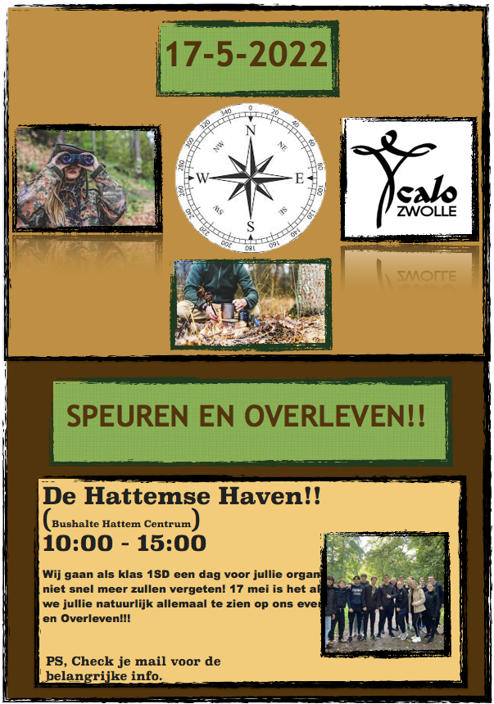

# Overige informatie

**Vergunningen**

Wij zijn van plan gebruik te maken van de scoutingclub ‘de Trijsberg’ in Hattem. Hiervoor moeten wij toestemming krijgen van de scoutingclub om hun terrein te mogen gebruiken.

**Financiën**

Begroting:

* **Catering**  
  Knakworsten 15 blikken   
  Knakworsten rund 5 blikken  
  Bolletjes 17x6   
  Limonade 4 flessen  
  Kosten zijn 49 euro
* **Decoratie**Slingers   
  Versiersels  
  Kosten ongeveer 5 a 6 euro
* **Activiteiten**Vissen= 8 euro  
  Archery tag= 108 euro  
  Parcour= 11 euro

Totale kosten= €182

**Budgetplan**:

Om dit te kunnen bekostigen moeten wij als klas geld gaan verzamelen of proberen de producten op een andere manier te verkrijgen. Wij hebben van te voren afgesproken om met de klas €5 in te leggen om dit plan uit te laten komen. Met €5 p.p. komen wij uit op een budget van €100,-

100 – 182 is een tekort van €82 die moet worden weggewerkt. We zullen dus meer geld moeten opbrengen of onze kosten indrukken. Bij archery tag kan nog gekeken worden naar een eventuele korting/deal met de leverancier van de pijl en bogen. Als de kosten niet ingekort kunnen worden en we blijven €82 in de min staan, is het mogelijk om deze kosten te financieren vanuit de school, indien de kosten niet meer worden dan verwacht.

**Vervoersplan:**

Alle activiteitenteams zijn zelf verantwoordelijk om hun eigen spullen voor elkaar te krijgen, omdat we allemaal op verschillende plekken zitten in de speurtocht en dit de makkelijkste manier daar voor is. Als onderdelen niet door het groepje zelf kan worden gebracht, zal dit opgelost worden in overleg met het projectteam ‘Logistiek’.

**Parkeerplaats auto:**

Parkeerplaats Jachthaven Hattem

8051 EM, Hattem (52.477567, 6.066699)

De parkeerplaats zit precies naast het 1e onderdeel en de start van de speurtocht. Er kan gratis geparkeerd worden. De hele dag lang.